行政院所屬各機關因公出國人員出國報告書
(出國類別：出席國際會議)

出席第十六屆NBIA育成中心國際年會出國報告書
(16th International Conference on Business Incubation)

服務機關：經濟部中小企處
出國人員：處長 賴杉桂
科長 蘇文玲
出國地點：加拿大 多倫多
出國期間：91年4月27日至5月3日
報告日期：91年6月
目 錄

- 會議名稱………………………………………………….. 1
- 會議日期………………………………………………….. 1
- 會議地點………………………………………………….. 1
- 與會國家與人員………………………………………….. 1
- 我國與會人員…………………………………………….. 2
- 會議活動紀要…………………………………………….. 3
- 心得與建議……………………………………………….. 13
- 附件……………………………………………………….. 17
  - 會議活動相片
  - 會議議程
  - 其他週邊活動時程表
  - 各國與會人員名單
  - NBIA致中小企業處感謝函
  - AABI成立宣言
  - AABI組織細則
  - 剪報資料
  - 年度育成中心及廠商介紹

- 會議名稱：
第十六屆美國創業育成中心協會(National Business Incubation Association, NBIA)國際年會
(16th International Conference on Business Incubator of NBIA)
- 會議日期：
91年4月28日至5月1日
- 會議地點：
加拿大多倫多市皇家約克飯店(The Fairmont Royal York Hotel, Toronto, Ontario, Canada)
- 與會國家與人員：
本屆會議共有來自世界29個國家，包括美國各州、加拿大、澳洲、比利時、巴西、保加利亞、中國大陸、塞浦洛斯、丹麥、芬蘭、法國、印度、愛爾蘭、牙買加、日本、科威特、馬來西亞、墨西哥、紐西蘭、奈及利亞、巴拿馬、葡萄牙、俄羅斯、新加坡、南非、南韓、英國、台灣等，超過700位育成中心經營者與經理人參加，其中美國與會人員約佔二分之一，美國以外國家約佔二分之一。有關各國與會人員名單詳見附件。

- 我國與會人員
本屆會議除了本處與會人員以外，尚包括國內各育成中心主任、專案經理等人。我國與會人員名單如下：

 | 姓 名 | 服務單位 | 職 稱
1 | 賴杉桂 | 經濟部中小企業處 | 處長
2 | 蘇文玲 | 經濟部中小企業處 | 科長
3 | 袁建中 | 中華創業育成協會/交大育成中心 | 理事長/主任
4 | 宋修德 | 中華創業育成協會 | 秘書長
5 | 吳中仁 | 中華創業育成協會/成大育成中心 | 副秘書長/經理
6 | 邱泰平 | 交通大學育成中心 | 經理
7 | 楊宏澤 | 中原大學育成中心 | 主任
8 | 楊善國 | 勤益技術學院育成中心 | 主任
9 | 高柏灌 | 大葉大學育成中心 | 經理
10 | 王立洋 | 南台科技大學育成中心 | 執行長
11 | 王淑麗 | 鞋技育成中心 | 經理
12 | 胡淑娟 | 清華大學育成中心 | 經理
13 | 萬鍾汶 | 中興大學育成中心 | 主任
14 | 吳紹楨 | 工研院育成中心 | 經理
15 | 林李李 | 明水貝斯育成中心 | 主持人
16 | 張庭庭 | 明水婦女創育中心 | 主持人
17 | 林美雪 | 生技中心 | 組長
18 | 陳怡臻 | 生技中心 | 研究員
19 | 林郁芳 | 中華創業育成協會 | 秘書

- 會議活動紀要
第十六屆美國育成中心協會(NBIA)國際年會於今(2002)年4月28日至5月1日期間在加拿大的多倫多市舉行，這也是NBIA年會十六年來首次在美國以外的國家舉行。「NBIA」是美國育成中心協會(National Business Incubation Association)的縮寫，由於育成中心最早源起於美國，近年來逐漸受到各國的重視，尤其是亞洲國家更紛紛將育成中心作為培育國家高科技產業的重要政策工具，因此原來只有美國各州育成中心經營者參加的NBIA年會，逐漸吸引了世界各國的參與，去年第十五屆年會與會人員中，約有三分之一為美國以外的人士，在今年的第十六屆年會中，這個比率已提升到二分之一，NBIA年會也逐漸成為全球育成中心的國際性年會。
本次國際年會主題為「探索世界，豐富社會(Explore Your World, Enrich Your Community)」，活動內容包括專題演講、分組研討、展示會、年度育成中心表揚以及育成中心參訪等；此外我國中華創業育成協會亦在本次會議期間，與亞洲各地區的育成中心協會簽署合作協訂，並成立亞洲育成中心協會(Asia Association of Business Incubation, AABI)。 茲將各項會議及活動進行情形陳報如后：
- 專題演講
本次大會共安排了三場的專題演講，分別為
      - 4月29日早上，主講人為NBIA總裁Ms. Dinah Adkins以及多倫大學校長Mr. Robert Birgeneau
      - 4月30日早上，主講人為日本新創事業育成組織協會(JANBO)會長Mr. Masao Horiba
      - 4月30日中午，主講人為Boulder Quantum Ventures總裁Ms. Jana Matthews
其中第三場Boulder Quantum Ventures的總裁Ms. Jana Matthews主講成功創業的關鍵，係由我國賴杉桂處長擔任引言人。Ms. Matthews 曾是Kauffman Center for Entrepreneurial Leadership的資深人員，曾協助過許多的成功創業案例，其專題演講中敘述成功創業的六個關鍵因素分別為：文化(Culture)、人才(Aweson People)、成長計畫(Plan for Growth)、經營團隊(Top Team)、領導者(The Leader)等。

- 分組研討
分組研討是NBIA年會活動中最重要的會議項目，主要針對與育成中心發展相關的各項議題進行報告、研討或座談。NBIA主辦單位將分組研討歸類為Educational Session，許多育成中心並將其視為年度例行的教育訓練項目。
本次大會針對各項與育成中心發展相關的議題安排了超過40場的分組研討，我國與巴西同時在「Incubation on a National Level: Government-Sponsored Programs in Universities」擔任分組研討的主講人。巴西的主講人為科技部的科技政策秘書(Secretary of Technology for Ministry of Science and Technology) Mr. Mauricia Mendonca，主要針對巴西國內育成中心的發展現況及輔導措施進行報告。巴西現有150個育成中心，政府提供育成中心的輔導資源包括：協助其國內育成中心之發展、專業人才的訓練、及創投資金的提供等等。
我國三位主講者分別為中小企業處賴杉桂處長、中華創業育成協會袁建中理事長及吳中仁副秘書長。賴處長在報告中指出，為進一步強化我國育成中心之功能，經濟部中小企業處推動執行「強化中小企創新育成功能五年計畫」，並配合創業學苑、創業諮詢等輔導機制的建立，以及創業資金的提供，全面提升育成中心之服務品質。另外「中華創業育成協會」袁建中理事長及吳中仁副秘書長也在分組研討中就我國育成中心的評估模式及典範育成中心的發展經驗提出報告，獲得與會人士熱烈的回應，多國與會代表對我國育成中心的發展與育成產業的輔導機制表示高度肯定。
其他各節分組研討的議題，已由本次與會人員分組參加，中小企業處將另擇期舉行NBIA會議研討心得報告，將由我國各育成中心與會人員報告分組議題的研討心得。

- 展示會
我國的中華創業育成協會為本屆NBIA 國際年會的金級贊助會員，因此獲得一個展示攤位展示我國各育成中心之相關資訊與執行成果，以及中小企業處簡介及中小企業輔導措施。除了我國的中華創業育成協會以外，本次會議較重要的展示單位尚包括：
    - 加拿大多倫多大學(University of Toronto)
多倫多大學是本次NBIA最大的贊助單位，校內推動創新育成中心計畫以協助研究成果商品化，目前已有廠商進駐學校育成中心。
    - 日本新創事業育成組織協會(Japan Association of New Business Incubation Organizations, JANBO)
日本新創事業育成組織協會成立於1999年，並快速擴充為日本第一個育成中心的國家網絡，以協助企業創設並振興地區經濟為宗旨。
    - The Kauffman Center for Entrepreneurial Leadership
該中心主要提供訓練、光碟及錄影帶教材，以及創業資訊等，主要在協助企業的創設與成長。

- 年度育成中心表揚
年度育成中心表揚活動是每年NBIA年會的重頭戲之一，全部表揚項目包括：
  - 傑出進駐廠商(Outstanding Incubator Client)
傑出進駐廠商的選拔標準包括廠商的成就—如成長率、目標達成率、投資利得…等，此外育成中心所提供之協助及其對廠商發展之影響也是重要的評量項目之一。
傑出進駐廠商的表揚項目亦分為兩項：(1)一般製造業或服務業，以及(2)科技業。本年度獲得一般製造業或服務業的傑出進駐廠商為Jobri L.L.C.，是一家生產寢具的製造商，輔導該公司的育成中心為Pontotoc Technology Center Business Incubator。
獲得科技類的傑出進駐廠商為MedMined Inc.，該公司主要生產醫療儀器設備，為美國伯明罕阿拉巴馬大學育成中心(Office for the Advancement of Developing Industries Technology Center)的輔導廠商。

  - 傑出畢業廠商(Outstanding Incubator Graduate)
傑出畢業廠商的條件需為1998年以後畢業的育成中心廠商。與傑出進駐廠商一樣，其選拔標準包括廠商的成就及育成中心所提供之協助及其對廠商發展之影響等兩大項，表揚項目亦分為(1)一般製造業或服務務以及(2)科技業二大類。
Access是本年度一般製造業及服務業類的傑出畢業廠商，該公司是New Century Venture Center的畢業廠商，是一家以提供廣告服務為主要業務的代理商。
Garrison Guitars是一家吉他製造商，專長是生產原音的高品質樂器，是Genesis Centre 的畢業廠商，也是今年的科技類的年度傑出畢業廠商。

  - 創新獎(Innovation Award)
本獎項以進駐廠商在育成中心內所進行的研發計畫為獎勵標的，該計畫必需使廠商實質獲利，評審考量亦包括研發構想的創意性及獲利性。Tech Entrepreneurs Week是今年創新獎的得獎廠商，The Lennox Tech Enterprise Center則是協助該研發計畫的育成中心。

  - 年度育成中心(Incubator of the Year)
今年的年度育成中心得獎者為Northern Alberta Bsuiness Incubator，成立於1980年代的末期。成立以來已輔導56家的新創企業，辦理相關之講習課程、研討會及顧問諮詢等服務，已使數以百計畫當地企業獲得協助。

  - 年度蘭鐸華利獎(Randall M. Whaley Incubator of the Year)
這個獎項是為紀念華利博士(Dr. Whaley)所設立的，華利博士是NBIA的第一位理事主席，任職於1985至1988年間，年度蘭鐸華利獎也是NBIA中育成中心的最高榮譽。
今年獲得這個獎項的是魁北克生物科技創新中心(Quebec Biotechnology Innovation Center)，位於加拿大魁北克省的Laval Science and High Technology Park，成立甫六年，已在國際間的生物科技領域中享有盛名。

- 育成中心參訪
本次大會亦安排了多倫多地區育成中心的虛擬參訪行程(Virtual Visit to Toronto Incubators)，於當地的多倫多商業發展中心(Toronto Business Development Center, TBDC) 以LCD投影機放映並介紹Toronto附近的育成中心，簡要介紹如下：
(一) Toronto Business Development Center (TBDC)：
TBDC位於King West Village of Toronto at 1071 King Street West (網址：http://www.tbdc.com)，佔地10000坪，該建築於1898年完成，1989年改裝為現狀之育成中心，提供3~34坪培育空間，對進駐者提供市場行銷、資金籌措、人力資源、電子商務、會計、財稅、法律、政府法規等協助。TBDC的進駐廠商類型多樣化，有電子商務服務、停車場管理、生物診斷試劑、家具、旅行社、商展服務、雜誌、電腦外銷、家教、美工設計、女裝設計、音響設計、商業廣告製作、網頁軟體服務、移民服務等。
(二) University of Toronto Innovation Foundation’s Exceler@tor：
Innovations Foundation設立於1980年多倫多大學技術事業化辦公室，是一非營利組織，但須自負盈虧，其收入來自於投資新公司的股份。Exceler@tor為多倫多大學衍生之公司，面積347坪，是一個以資訊與通訊科技為主要培育重點的育成中心，目前有20位員工。Exceler@tor這個名字的意義是 ”technology accelerator”，其宗旨是建置一個資訊與電訊技術為主的育成中心，提供良好的基礎建設與服務，以培育的有潛力的新創企業。Exceler@tor 中心的進駐廠可以透過技轉辦公室UTech Services的人員協助，建立校內技術合作的專案；另一方面，進駐廠商也可以求助於Innovations Foundation的人員，以取得各種管理問題諮詢、推廣活動訊息等等。 (網址：http://www.excelerator.ca)
(三) Toronto Fashion Incubator (TFI)：
TFI是一非營利組織，創立於1987年，是北美地區第一個以培育時裝設計師為主的育成中心，14年來共培育42個事業，創造360個就業機會。TFI提供低廉租金、生產設備、展示間、辦公設施、事業顧問服務以及推廣及聯盟服務，也常聚集時裝社群、政府、學界等資源，提供進駐者業師顧問服務。TFI並提供種籽基金給進駐廠商，資金來源為Federal Innovations Program of Employment and Immigration。 (網址：http://www.fashionincubator.on.ca)
(四) Toronto Kitchen Incubator (TKI)
TKI成立於1996年9月，擁有125坪培育空間，累計培育25家餐飲事業，主要是協助餐飲業者創業，提供全天候24小時服務、市場諮詢、基本的廚房設施、廚藝教育訓練、食物營養學等給創業者實驗其創業構想，租金每小時20美元，進駐前須提出營運計畫書，有專門網站(www.enterprisetoronto.com)或服務站提供營運計畫諮詢服務。

- 亞洲育成中心協會
本次會議中我國也與日本、韓國、印度、新加坡、馬來西亞等國家簽署成立亞洲創業育成協會(Asia Association of Business Incubation, AABI)，由中華創業育成協會袁建中理事長代表簽署。亞洲地區的育成中心多以培育高科技產業為主，與歐美育成中心以地區性商業發展為主軸的培育方向有所不同，也正由於亞洲國家的育成中心發展有著相似的背景，因此於去年在美國聖荷西市(San Jose)舉行的第十五屆NBIA年會中，也就蘊釀成立「亞洲創業育成協會，並在今年正式完成簽署。
AABI是一個非官方的組織，在2001年5月21日第15屆聖荷西的NBIA年會中，中國、印度、台灣、韓國、日本等五國代表共同簽署合作同意書，決定組成AABI，其成立宗旨除了促進亞洲地區育成中心之發展以外，也希望透區域性的組織結盟，促進亞洲地區育成中心之合作與交流，進而促進亞洲國家的經濟發展與繁榮。
AABI的組織架構包括：
1. 理事長 Dr. Masao Horiba (JANBO)
2. 副理事長 Dr. Hong Kim (KOBIA)
3. 顧問 Mr. Rustam Lalkaka (Business & Technology Development Strategies LLC)
4. 創始會員(參與簽署成立宣言者)
(1) Mr. Chan Siu Kam, Hong Kong Science and Technology Parks Corporation, China (香港)
(2) Dr. Masao Horiba, Japan Association of New Business Incubation Organizations, Japan (日本)
(3) Mr. Mohammad Kamal, Multimedia Development Corporation, Malaysia (馬來西亞)
(4) Dr. Hong Kim, Korea Business Incubator Association, Korea (韓國)
(5) Mr. Rustam Lalkaka, Business & Technology Development Strategies LLC (印度)
(6) Dr. Padinjare Kolath Menon, Ministry of Science &Technology India (印度)
(7) Mr. Tang Fengquan, China Business Incubator Association, China (中國)
(8) Mr. Wang Rong, Shanghai Technology Innovation Center, China (中國, 上海)
(9) Dr. Benjamin Yuan (袁建中), Chinese Business Incubator Association, Taiwan (台灣)
(10) Dr. Cham Tao Soon, Nanyang Technological University, Singapore

- 心得與建議
  - 善用AABI的資源，協助國內育成中心朝向國際化發展
在本次會議中，我國的中華創業育成協會代表我國正式成為AABI的一員。育成中心在國際間儼然成為許多國家的重要政策工具，不論是歐美國家將其作為增加就業機會、協助弱勢族群創業的社會安定機制，或是開發中國家及亞洲地區國家將其視為發展高科技產業的培育工具，育成中心的發展，預期近年內在國際間仍是備受關注的議題。我國從1996年開始在國內推動育成中心政策，短短六年間，除了由經濟部輔導設立的六十餘所育成中心以外，民間的育成公司也迅速蓬勃發展中，此外經建會、水利署、營建署、科學園區等政府單位也著手規劃設置各種不同專業類型的育成中心。顯見育成中心在國家的經濟發展中將佔有影響性之地位。
加入AABI對國內育成中心而言，意謂著將擁有更多的國際資訊與資源，也是國內育成中心嘗試招募國外廠商進駐並吸引來華投資的開端。目前國內育成中心仍以國內的廠商為進駐的主體，育成中心的主要功能在協助廠商進行創新研發及協助創業。未來如能善用AABI 的合作機制，將育成中心的招商觸角延伸至海外，除了延攬國外的專家來台協助國內進駐廠商，改善育成中心目前業師(Mentor)不足的問題以外，也可招攬國外的廠商進駐國內育成中心，協助其在國內創業，則對吸引外資來台亦有正面的效果。
  - 積極參與年會各項節目，鼓勵國內育成中心參加NBIA年度育成中心選拔
我國已連續多年參加NBIA的國際年會，往年均僅擔任「與會」的角色，未能積極參與其他的活動項目，因此雖然已與會多年，對於我國育成中心的國際形像並未能作實質的推廣。有鑑於此，本次會議在我國的積極爭取之下，終於取得一場專題演講的引言及分組研討報告的機會，透過這樣的引言及專題報告，首度將我國的育成中心推向國際，對國家形象及育成中心未來發展均有助益。
為更進一步提升我國育成中心之形象，並激勵國內育成中心更上層樓發展，建議可鼓勵國內育成中心參與NBIA的年度育成中心選拔。比較國內的育成中心與今年的年度育成中心得獎者，發現國內幾家較傑出的育成中心，如工研院育成中心等，其表現並不遜於今年的得獎育成中心。因此建議可鼓勵國內育成中心為參加以後年度NBIA年度育成中心選拔預作準備，不僅可提升國家形象及拓展國內育成中心的國際知名度，對國內育成中心的士氣亦有相當鼓舞的作用。
  - 有效運用NBIA分組研討的教育資源，提升國內育成中心從業人員的專業素養
NBIA的分組研討議題相當廣泛，從育成中心的經營管理、育成廠商的資金取得、國際間的創業資訊等，皆是分組研討的討論範圍，而各分組的主講人更不乏許多在國際育成中心領域中的專家及領導者。國際間已有許多國家及育成中心將分組研討作為年度的培訓計畫，顯見分組研討的舉辦普遍獲得各國育成中心的重視。
我國的中華創業育成協會每年均會組團參加該項會議，回國後也會配合本處積極安排由各與會人員彙整各項議題資料，向全國育成中心進行心得報告，對於未能實地參加NBIA會議的育成中心人員而言，是國際資訊的重要來源，也使我國參與該會議的資源運用達到更大的效果。AABI已在今年正式成立，歐洲地區也規劃籌設相關之育成協會，以後有關育成中心的國際活動將日益增加，惟NBIA仍是國際育成新知的重要來源，建議應持續參與NBIA 的國際年會，並持續辦理返國心得報告，作為取得育成中心國際資訊的重要管道之一。
  - 近年來中國大陸亦大力推廣育成中心，以其中央集權國家經濟資源，大量投注在育成中心的建設上，後起之勢不容輕乎，而其在NBIA相關會議及活動中的表現亦日趨積極。中國大陸在任何一個國際場合已習慣的貶抑我國，使台灣在國際會議的生存空間逐漸縮小。在NBIA會議這樣的國際場合，雖然沒有存在任何政治意涵，但仍不可避免的會與中國大陸代表碰面，在兩岸代表的互動上，在專業知識及經驗上可互相交流，但對中國大陸有意或無意的貶抑，仍應適時提出我國應有之立場。
附件一
- 附件
一、會議活動相片
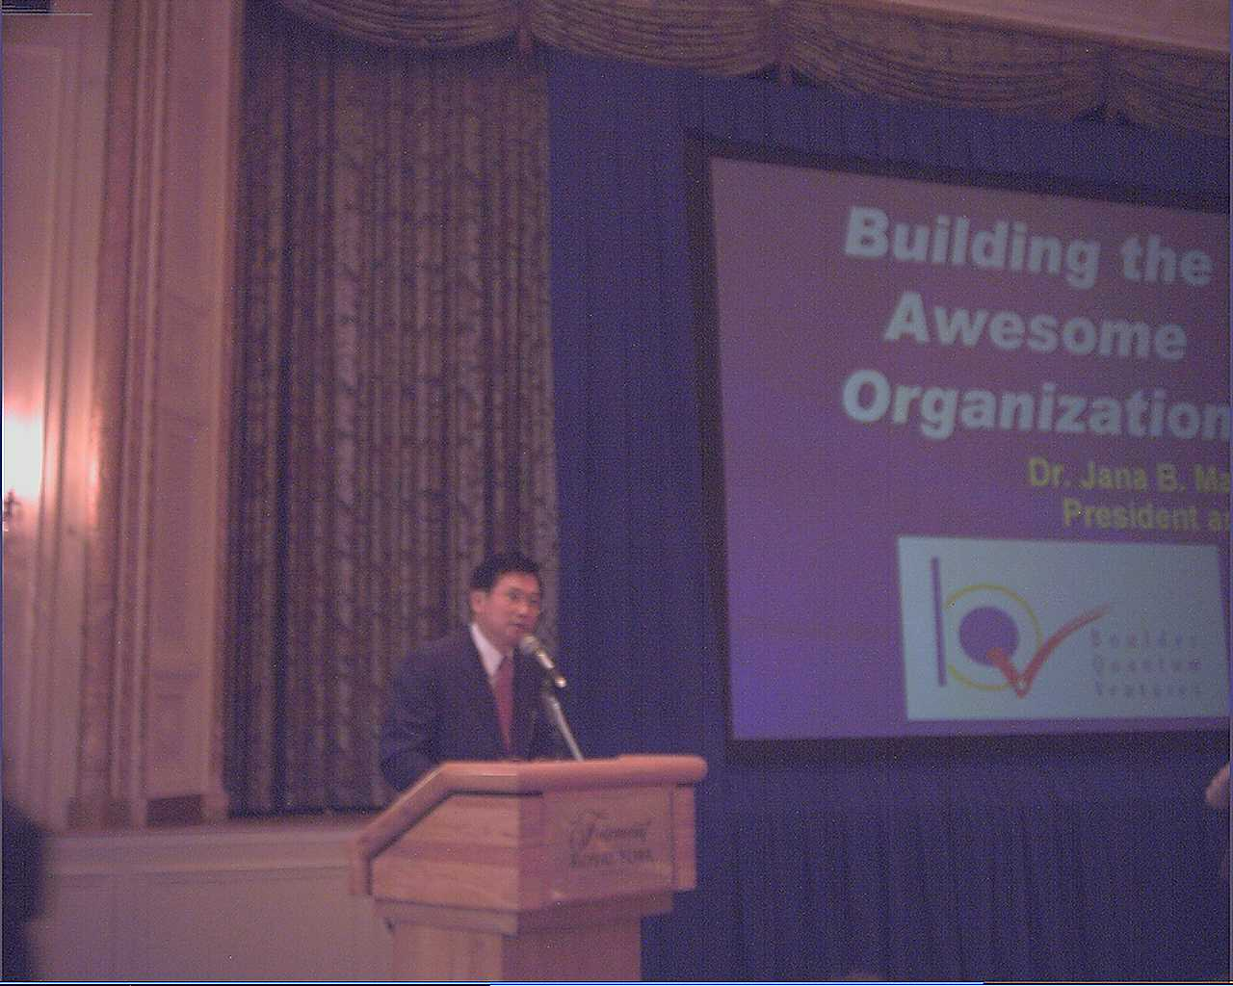

賴處長擔任專題演講引言人

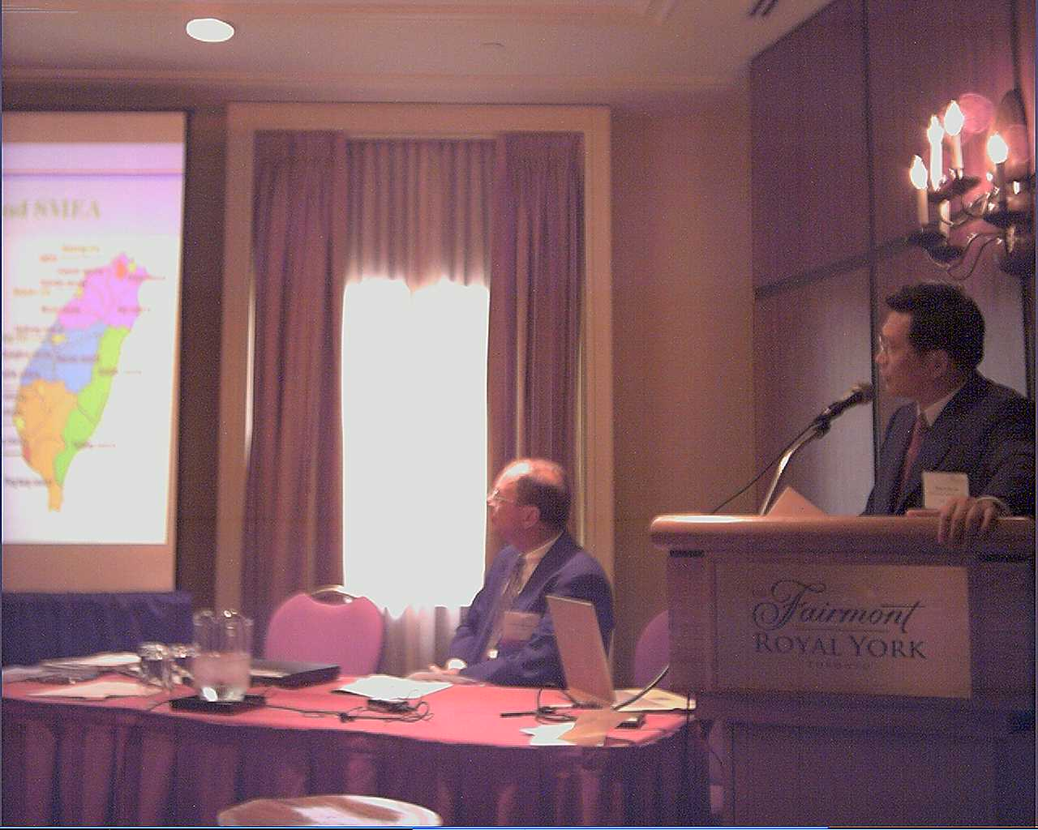

賴處長於分組研討中進行報告

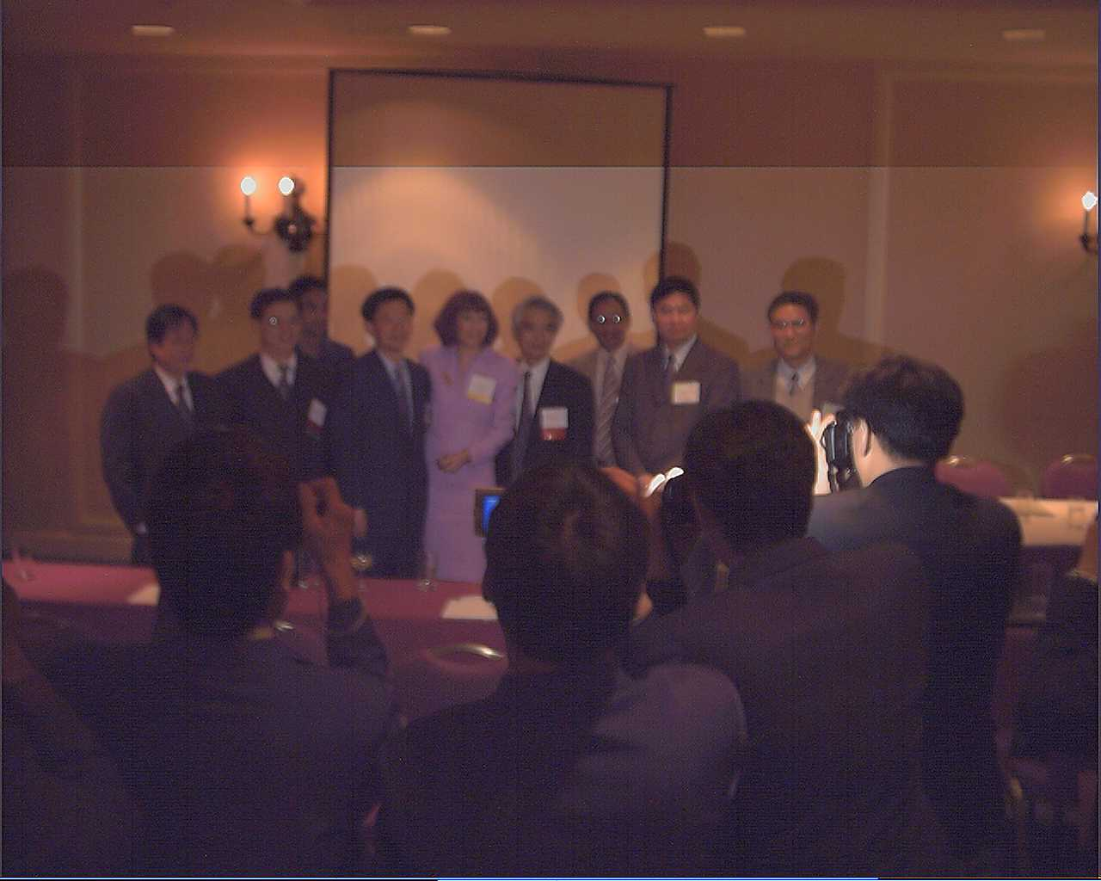

AABI簽署

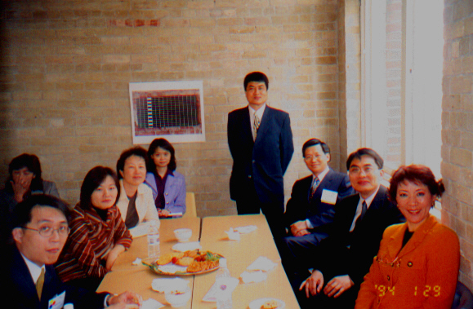

參觀多倫多大學育成中心

